15. Juni 2016 Vorsteher von Stadthagen-Obernkirchen zum Hirten gesetzt
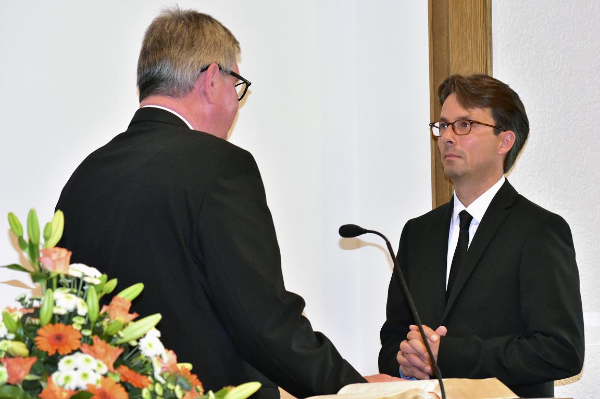
Stadthagen. Apostel Walter Schorr besuchte am 15. Juni 2016 die Gemeinde Stadthagen-Obernkirchen um mit der Gemeinde Gottesdienst zu feiern. Die musikalische Gestaltung übernahm der Bezirksfrauenchor des Bezirkes Minden unter der Leitung von Kornelia Ladendorff und Regina Budde. In diesem Gottesdienst ordinierte der Apostel den bisherigen Evangelisten und Vorsteher der Gemeinde, Thomas Wiktor (49), in das geistliche Amt eines Hirten.

